**实训报告**

# 项目介绍

项目名称为“甘蔗课程推荐网站”，该网站主要目标人群是上班族人群，目的是为了填补上班族精神生活的空白。使他们的节假日不再宅在家或浪费在商场街头，而是有东西可学，有事可做。它改变了以往寻找培训机构或培训课程的繁琐过程，为用户打造了一个便捷的查询平台和信息提供平台。也为各个培训机构提供了一个更好地宣传自己、扩大影响力的方式。

# 人员组成

组长：吴桐

开发人员：秦晓宇 王孜润 杜凯玲 王晟宇 张梦洲 崔允松

测试人员：冀晋文

# 工作内容

测试用例从三个角度入手，分别是：普通用户登录，管理员登录和培训机构登录。

普通用户登录下覆盖了注册，登录，个人信息，密码，课程列表，我的收藏等模块；

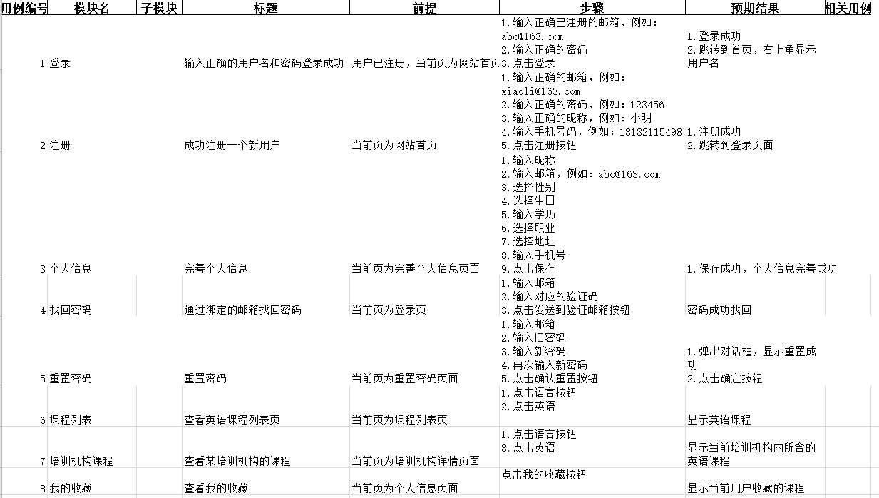

管理员登录下覆盖了登录，管理首页这两个模块。

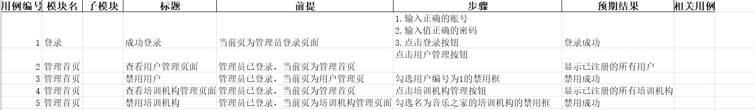

培训机构登录下覆盖了注册，登录，查询审核结果，培训机构管理等模块。

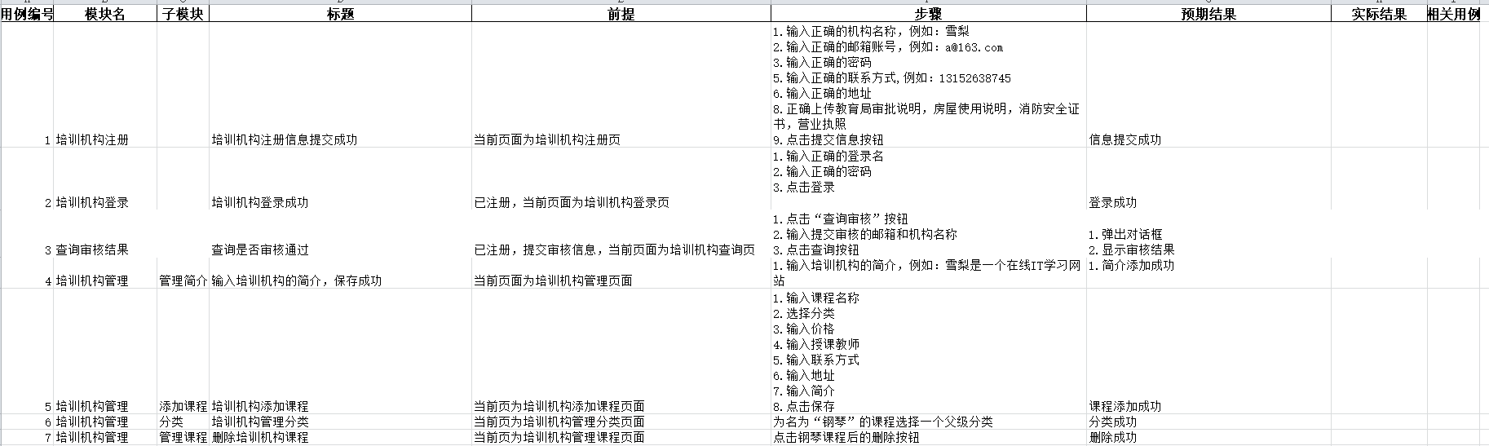

# 缺陷

1.数据库连接失败，查询信息无法提交。

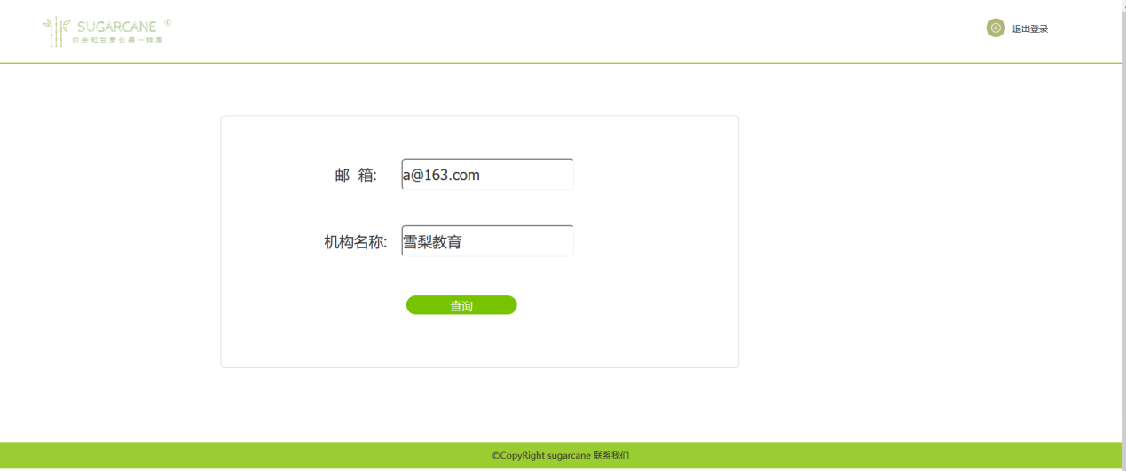

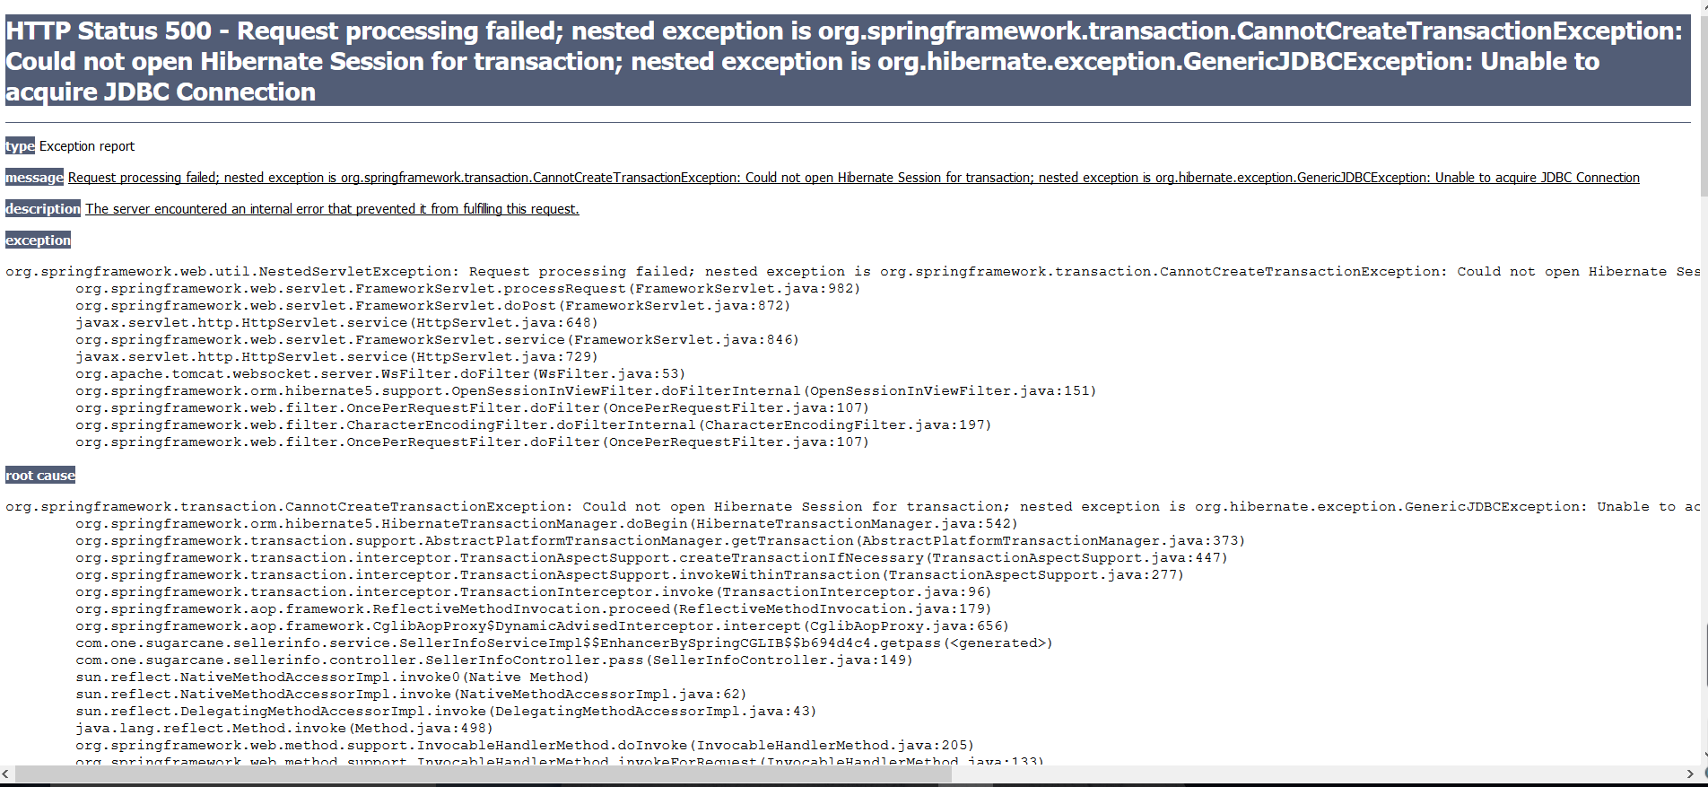

2.培训机构注册页面，机构名称为一个空格也可以提交成功。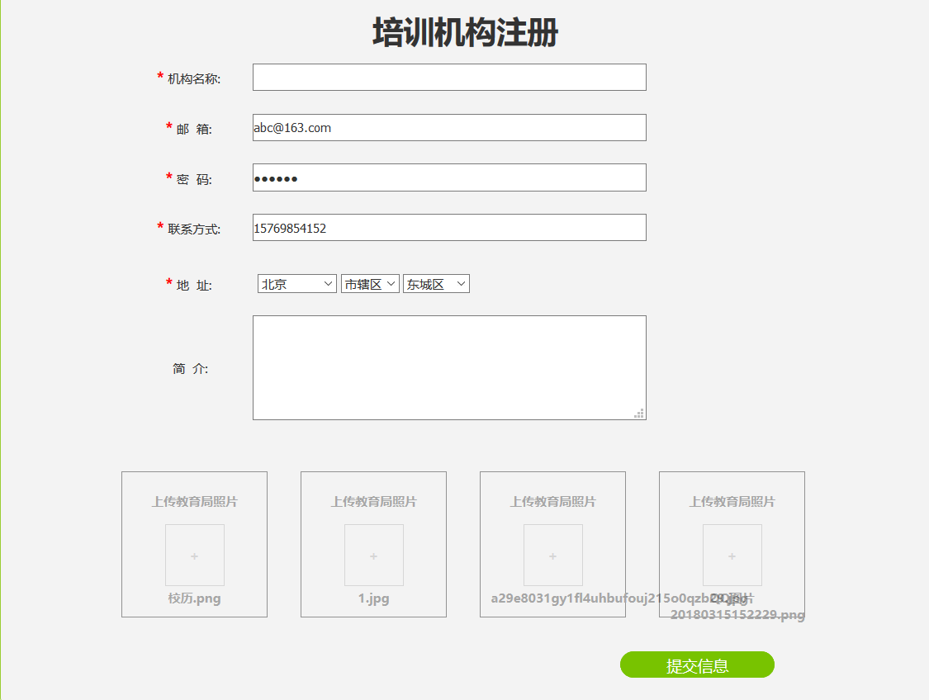

3.培训机构管理课程时，课程名字可以输入特殊字符，联系方式的格式没有做规定。

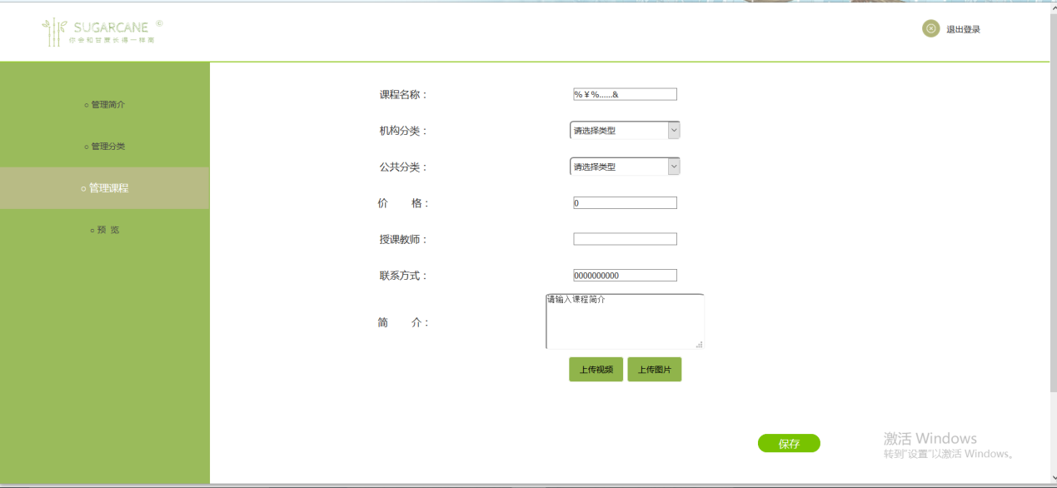

# 自动化部分工作介绍

对应手工测试用例，完成了自动化测试用例的编写。使用了auto2017的框架，用TestNG组织测试用例。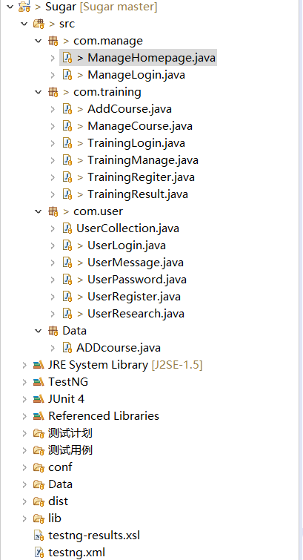

# 项目中未完成功能与不足

**未完成功能**：项目中有些页面的跳转没有实现，有些下拉菜单备选项也没有做完整。

**不足**：自身上，首先一开始写手工测试用例时，忘记了格式和之前学习到的一些技巧和规则，又重新复习了之前写过的测试用例；其次我对于testng批量管理测试用例还不熟练，在使用框架时仍需要不断的熟悉框架内容。